
Střední odborná škola a Střední odborné učiliště,
Hradec Králové, Vocelova 1338

Registrační číslo projektu: CZ.1.07/1.5.00/34.0245

Číslo DUM: VY_32_INOVACE_08_B_19
Tematická oblast: Transformátory, synchronní a komutátorové stroje
Téma: Měření převodu transformátoru
Autor: Ing. Lukáš Nepokoj
Datum vytvoření: prosinec 2012

Anotace
Materiál je určen pro 2. ročník studijního oboru MIEZ, předmětu ELEKTRICKÉ STROJE A PŘÍSTROJE, inovuje výuku použitím multimediálních pomůcek – žáci mohou vyplňovat protokol pomocí výpočetní techniky, případně učitel může využívat interaktivní tabuli spolu s tímto protokolem při laboratorním měření.
Metodický pokyn
Materiál používá učitel při laboratorním měření – pro větší názornost a atraktivnost výuky a zároveň jej mohou využívat žáci pro zapisování naměřených hodnot a tvorbu měřicího protokolu.

Protokol z laboratorního cvičení č. |  | Hodnocení: |  | 
Měřeno dne: | Jméno:
V místnosti č. | Třída: |  | Předm.:
Odevzdáno: | Spolupracoval:
Měření převodu transformátoru

Cíl:
Na neznámém transformátoru zjistit zapojení primárního a sekundárního vinutí. Dále změřit a spočítat převodový poměr transformátoru.

Teorie:
Co je to transformátor? Jaký je jeho princip funkce? Proč se používá? Co je to převodový poměr?
......................................................................................................................................................................................................................................................................................................................................................................................................................................................................................................................................................................................................................................................................................................................................................................................................................................................................................................................................................................................................................................................................................................................................................................................................................................................................................................................................................................................................................................................................................................................................................................................................................................................................................................

Přístroje a pomůcky:
- propojovací vodiče
- Ampérmetr - ........................
- Voltmetr - ...........................
- Ohmmetr -......................................
- Transformátor - ............................................
- Regulovatelný transformátor - ................................................

Schéma zapojení pro měření:
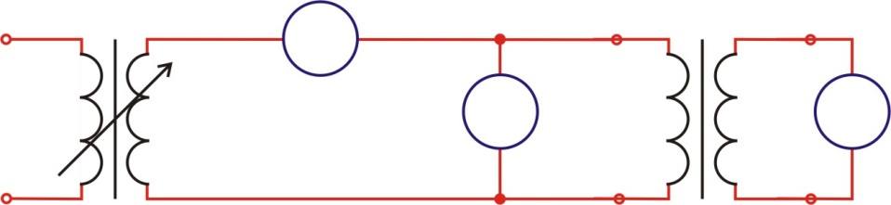

Pracovní postup:
- Doplňte schéma měření potřebnými přístroji. Měřte napětí a proud na primární cívce a napětí na sekundární.
- Zjistěte a zapište do tabulky jmenovité hodnoty transformátoru, změřte odpor vinutí, zjistěte primární a sekundární vinutí.
- Spočítejte předpokládaný proud primárním a sekundárním vinutím.
- Pracoviště propojte podle schématu. Regulační prvky zdroje nastavte na minimum. Zvlášť pečlivě nastavte ampérmetr na vhodný proudový rozsah.
- Po překontrolování učitelem zapněte síťový vypínač. Postupně zvyšujte napětí od 0V po 20V až do 230V a zapisujte hodnoty napětí na primáru a sekundáru.
- Vypočítejte převodový poměr transformátoru a zakreslete jej do grafu.
- Vyhodnoťte měření!

Výpočty:
průřez vinutí
proudová zatížitelnost vinutí je minimálně předpokládaný proud
převodový poměr

Tabulky :
Tabulka č. 1 – Jmenovité hodnoty:
svorky č. | počet závitů | odpor [Ω] | ø [mm] | S [mm²] | předpokl. proud [mA] | Primár/Sekundár

Tabulka č. 2 – Naměřené a vypočtené hodnoty:
U₁ [V] | U₂ [V] | p [-] | I₁ [mA]

Grafy:

Závěr:
........................................................................................................................................................................................................................................................................................................................................................................................................................................................................................................................................................................................................................................................................................................................................................................................................................................................................................................................................................................................................................................................................................................................

Použité zdroje
- TKOTZ, Klaus a kol. PŘÍRUČKA PRO ELEKTROTECHNIKA. Praha: Europa-Sobotáles cz, s.r.o., 2006, ISBN 80-86706-13-3.
- Pokud není uvedeno jinak, použitý materiál je z vlastních zdrojů autora.

